中航工业厦门天马校园招聘简章
天马微电子股份有限公司是世界 500 强公司中航工业集团公司旗下国有企业，最大的民用品业务。1995 年在深圳证券交易所上市，是一家在全球范围内提供显示解决方案和快速服务支持的创新型科技企业。目前拥有员工总数三万七干多人，公司总资产 500 多亿元。
厦门天马微电子有限公司于 2011 年 3 月创立，总部位于厦门市，是厦门火炬高新区着力打造千亿元光电产业集群、强化全国惟一的光电显示产业集群试点基地的力作。连续几年， 公司 LTPS 手机面板出货量全球第一，LCD 全面屏出货量全球第一，已成为中小尺寸显示领域龙头企业。

【招聘岗位信息】
LTPS产业基地：生产技术员、设备技术员、彩膜技术员、机械技术员、储备技术员
TM18线（新厂）:工艺技术岗、CIM岗、制造支持岗、设备岗、质量岗、厂务岗、环安岗
综合月薪：5000-7500 元

岗位要求：
- 专业：大专及以上学历，电子技术、计算机、数控、机械等理工科专业，优秀者不限专业；
- 踏实勤奋、吃苦耐劳、积极上进，有强烈的学习欲望、具备相应的学习能力；可适应夜班；
- 工作地点:福建省厦门市

【公司福利】

项目 | 内容 | 明细
员 工生 活 | 免费住宿 | 四~六人间空调宿舍，配有空调、网线、浴室、太阳能热水器、洗手间和阳 台，免费住宿，仅需要承担水电费及物业管理费；
员 工生 活 | 餐饮服务 | 建有 4 个大型餐厅，提供套餐、炒菜等丰富多样的饮食，每月餐补 420 元；
员 工生 活 | 免费班车 | 设有多辆班车，往返于市区、公司；
员 工生 活 | 康乐活动 | 设有乒乓球、羽毛球、篮球、网球、足球、网吧、阅览室、健身房等各种活 动场地；
员 工福 利 | 过节福利 | 中秋、端午、春节均发放过节福利；
员 工福 利 | 带薪假期 | 带薪年假、婚假、丧假、产假、陪产假、工伤假等；
员 工福 利 | 双重保险 | 根据员工类型为员工购买社保五险一金及商业保险；公司每年组织员工免费体检一次；
员 工福 利 | 团队拓展 | 每年 2~3 次团队建设活动；增强团队内部凝聚力；
员 工发 展 | 培训提升 | 通过现场管理人员培训、社团活动等方式全面培养员工；新人训、雏鹰计划、双百计划、专业技能培训、通用知识培训、户外拓展等多种多样的培训；
员 工发 展 | 岗位晋升 | 公司定期举行内部竞聘、实习班组长定向培养，一年有 4 次晋升机会，让每一位员工享有均等的晋升、发展机会。

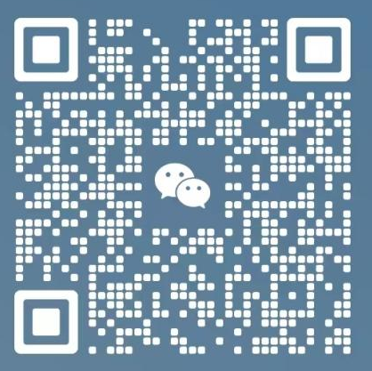
【联系我们】

招聘热线：（微信号：tm002b）
电话拨打：13127752205
公司地址：厦门市翔安区翔安西路6999号

